
JŪRMALAS DOME
Jomas iela 1/5, Jūrmala, LV - 2015, tālrunis: 67093816, e-pasts: pasts@jurmala.lv, www.jurmala.lv
SAISTOŠIE NOTEIKUMI
Jūrmalā
Nr.

(protokols Nr. , .punkts)

Par reklāmas un reklāmas objektu izvietošanas kārtību
Jūrmalas valstspilsētā
Izdoti saskaņā ar Pašvaldību likuma 45.panta otrās daļas 4.punktu, Reklāmas likuma 7.panta trešo daļu, Ministru kabineta 2012.gada 30.oktobra noteikumu Nr.732 „Kārtība, kādā saņemama atļauja reklāmas izvietošanai publiskās vietās vai vietās, kas vērstas pret publisku vietu” 28. un 45.punktu, Priekšvēlēšanu aģitācijas likuma 21. panta trešo daļu, 22.¹ panta otro daļu

- Vispārīgie jautājumi
- Saistošie noteikumi nosaka reklāmu, reklāmas objektu, afišu, sludinājumu un priekšvēlēšanu aģitācijas materiālu (turpmāk – Reklāma) izvietošanas, izmantošanas kārtību, izvietošanas ierobežojumus, kā arī kārtību, kādā veicama Reklāmas izvietošanas uzraudzība un kontrole.
- Saistošajos noteikumos lietotie termini:
- digitālais ekrāns – jebkādas formas vai jebkāda veida priekšmets, konstrukcija vai būve, kas speciāli veidots digitālās vai videoreklāmas izvietošanai publiskā vietā vai vērsts pret publisku vietu;
- reklāmas norāde – informācija par iestādes, uzņēmuma vai objekta atrašanās vietu (uzņēmuma norādē tiek atspoguļots uzņēmuma nosaukums, braukšanas virziens un attālums līdz uzņēmumam), kas izvietota ne tieši uz attiecīgā objekta, ar piesaisti zemei/konkrētai vietai;
- Šo saistošo noteikumu mērķis ir veidot harmoniski attīstītu pilsētvidi, nosakot Reklāmas izvietošanu, izmantošanas kārtību un ekspluatācijas prasības publiskās vietās Jūrmalas valstspilsētas administratīvajā teritorijā, kā arī vietās, kas vērstas pret publisku vietu.
- Tiesības izvietot Reklāmu ir visām personām, kas Ministru kabineta noteiktajā kārtībā Jūrmalas valstspilsētas administrācijas Pilsētplānošanas pārvaldē ir saņēmušas atļauju Reklāmas izvietošanai, kā arī samaksājušas pašvaldības nodevu par Reklāmas izvietošanu publiskās vietās vai vietās, kas vērstas pret publisku vietu ja Reklāma ir pašvaldības nodevas objekts. Patvaļīga Reklāmas izvietošana ir aizliegta.
- Aizliegts izvietot Reklāmu, kas nav realizēta atbilstoši Reklāmas izvietošanas atļaujas pievienotajai skicei vai fotomontāžai, kā arī Reklāmu, kurā nav izpildīti reklāmas izvietošanas atļaujā norādītie nosacījumi.
- Aizliegta mehāniski vai korozijas bojātas, notraipītas, krāsojuma vai detaļu izgaismojuma defektus saturošas Reklāmas eksponēšana.
- Izvietojot jebkāda veida un formas Reklāmu:
  - jānodrošina Jūrmalas valstspilsētai raksturīgās arhitektūras un vides saglabāšana;
  - jāsaglabā konkrētās pilsētvides zonas apbūves raksturs un mērogs saskaņā ar teritorijas plānojumu, lokālplānojumu, detālplānojumu (ja tāds ir nepieciešams) un teritorijas izmantošanas un apbūves noteikumiem;
  - valsts aizsargājama kultūras pieminekļa aizsardzības zonā Reklāmas izvietošana pieļaujama tā, lai izvietojums un veids netraucē valsts aizsargājama kultūras pieminekļa vizuālo uztveri un nemazina tā kultūrvēsturisko vērtību;
  - valsts aizsargājama kultūras pieminekļa teritorijā Reklāmas izvietošana pieļaujama tā, lai tās izvietojums un veids netraucē valsts aizsargājamā kultūras pieminekļa vizuālo uztveri, nepārveido saglabājamā kultūras pieminekļa substanci un neizjauc kultūrvēsturiskās vides tēlu, kā arī vērtību kopuma radīto noskaņu.
- Pie baznīcu (kulta celtņu), izglītības iestāžu, aizsargājamo kultūras pieminekļu (valsts, reģionālo un vietējo) valsts un pašvaldības iestāžu ēkām un to teritorijās (to vizuālās uztveres robežās, bet ne lielākā teritorijā, kā ēkai piekrītošā kadastra robežu norobežotais zemesgabals), ieskaitot teritorijai piegulošās ietves, atļauta tikai ar šiem objektiem saistītu reklāmu izvietošana.
- Uz Reklāmas (izņemot izkārtnes) jābūt bez īpašām optiskām ierīcēm saskatāmam marķējumam ar informāciju par tā īpašnieku (juridiskas personas nosaukums (firma) vai fiziskas personas uzvārds, tālruņa numurs).
- Uz Reklāmas ziņas par pasākumu sponsoriem un atbalstītājiem (to logotipi, uzņēmumu nosaukumi, preču zīmes) drīkst aizņemt ne vairāk par 20 % no kopējās vizuālās informācijas platības un tā jāizvieto norobežotā laukumā plakāta malā.
- Visā Jūrmalas valstspilsētas administratīvajā teritorijā aizliegts Reklāmu:
  - izkārt kokos, starp kokiem, apsiet ap kokiem;
  - uzkrāsot, uzlīmēt, gravēt, izklāt uz ietves, braucamās daļas, ielu, ceļu, gājēju celiņa seguma;
  - izvietot uz apgaismes vai elektropiegādes stabiem;
  - izvietot uz žogiem, ja būvprojektā nav speciāli paredzēta vieta Reklāmas izvietošanai (izņemot Reklāmu, kas ir saistīta ar nekustamā īpašuma, kurā izvietota Reklāma, pārdošanu, iznomāšanu vai izīrēšanu; izņemot Reklāmu, kas sniedz informāciju par ēkas/vietas nosaukumu utml., un izvietota uz metāla plāksnes (līdz A3 formātam));
  - izmantot ar skaņas efektiem;
  - izmantot ar bākuguņu efektu gaismas iekārtām;
  - izvietot uz vidi degradējošas ēkas fasādes;
  - izvietot Reklāmu uz tiltiem (uz to konstrukcijām, balstiem, apgaismes stabiem, kā arī uz tiem projektēt speciālas konstrukcijas reklāmas objektu uzstādīšanai) posmos, kas projicējas pret ūdeni;
  - uzstādīt Reklāmu uz ūdens, arī izmantojot dažādus peldlīdzekļus (pontonus, plostus, kuģus, laivas u.tml.) un dažādus reklāmas izvietošanas palīglīdzekļus. Aizliegums neattiecas uz tūrisma un maršruta kuģiem un publiska pasākuma Reklāmu, ja tas norisinās uz ūdens.
- Visā Jūrmalas valstspilsētas administratīvajā teritorijā, izņemot Jūrmalas valstspilsētas administratīvajā teritorijā esošā A10 autoceļa posmu, aizliegts izmantot digitālos ekrānus.
- Reklāma nedrīkst dominēt pār apkārtējo apbūvi, kolorītu un izgaismojumu.
- Par Reklāmas konstrukciju drošību, tās atbilstību spēkā esošajiem normatīvajiem aktiem, ekspluatācijas prasībām un demontāžu, sakārtojot Reklāmas izvietošanas vietu (fasādes krāsojumu, labiekārtojumu, veicot pamatu demontāžu utt.) ir atbildīgs Reklāmas devējs, bet ja tāda nav, tad zemesgabala vai būves, uz kuras izvietota Reklāma, īpašnieks vai tiesiskais valdītājs.
- Reklāmas devējs, bet ja tāda nav, tad zemesgabala vai būves, uz kuras izvietota Reklāma, īpašnieks veic Reklāmas demontāžu, ja beidzies Reklāmas izvietošanas atļaujas termiņš vai izkārtnes demontāžu pēc saimnieciskās darbības beigām.

- Priekšvēlēšanu aģitācijas materiālu izvietošana
- Priekšvēlēšanu aģitācijas materiālus atļauts izvietot saskaņā ar Priekšvēlēšanu aģitācijas likumu, ievērojot noteikumos noteiktos Reklāmas izvietošanas pamatprincipus.
- Politisko reklāmu un priekšvēlēšanu aģitācijas materiālus, tai skaitā galdus, teltis un pārvietojamās nojumes, ja tās pašas tiek izmantotas kā priekšvēlēšanu aģitācijas materiāls, aizliegts izvietot šādās publiskās vietās un vietās, kas vērstas pret publisku vietu:
  - Lokālplānojuma teritorijā (teritorija starp Ērgļu ielu, Madonas ielu, dzelzceļu un pludmali), izņemot tīkla reklāmas objektu izvietošanas vietas, par kurām ir noslēgts reklāmas vietas nomas līgums ar pašvaldību);
  - uz pašvaldības un pašvaldības kapitālsabiedrību īpašumā esošām ēkām un attiecīgajam īpašumam piesaistītajā zemesgabalā;
  - pašvaldībai piederošos auto stāvlaukumos;
  - uz pašvaldībai piederošiem vai pašvaldības kapitālsabiedrības īpašumā vai lietojumā esošiem afišu stabiem, stendiem, reklāmas plaknēm un citiem objektiem.
- Priekšvēlēšanu aģitācijas veikšanai Reklāmas telts vai pārvietojamas nojumes izmērs nedrīkst pārsniegt 3m garumā x 3m platumā x 3m augstumā.

- Reklāmas bez piesaistes zemei izvietošanas nosacījumi
- Izvietojot Reklāmu jāievēro:
  - ēkas arhitektoniskais un tonālais risinājums, ēkas proporcijas;
  - fasādes dalījums ar logiem, durvīm, dzegām, karnīzēm;
  - vienas ēkas ietvaros izkārtnēm un citai izvietojamai Reklāmai izstrādājams vienots reklāmas izvietojuma risinājums visas fasādes redzamības apjomā, kurā vizualizējami uz konkrētās ēkas izvietojamās reklāmas izmēri, atrašanās vieta un esošās reklāmas vienots vizuālais risinājums, izmantojams vienota toņa pamatfons;
  - iedibinātais esošo izkārtņu un reklāmu izvietojums pie ēkas, veidojot vienotu kompozicionālu risinājumu;
- Aizliegts:
  - izvietot uz ēkām Reklāmu, kas pārveido ēkas siluetu vai traucē kultūrvēsturisku vērtību uztveri;
  - aizsegt ar Reklāmu arhitektoniskas detaļas (logus, dzegas, fasādes dekorus u.c.);
  - izvietot Reklāmu uz erkeriem, balkoniem, lodžijām, ja tajos nav speciāli paredzēta vieta Reklāmas izvietošanai (izņemot Reklāmu, kas ir saistīta ar nekustamā īpašuma, kurā izvietota Reklāma, pārdošanu, iznomāšanu vai izīrēšanu);
- Šo saistošo noteikumu 19. un 20. punktā minētie nosacījumi un ierobežojumi neattiecas uz 30.6. apakšpunktā minēto iestāžu pie fasādes īslaicīgi (līdz 3 mēnešiem) izvietoto informāciju par pasākumu.
- Ja Reklāma pievienota elektrosistēmai, tad elektropiegādes kabeļi nedrīkst būt redzami ēkas fasādē.
- Reklāmai, kas izvietota perpendikulāri ēkas fasādei:
  - maksimāli pieļaujamais izvirzījums no būvlaides ir 1,3 m, ja ārējās malas attālums līdz brauktuvei nav mazāks par 0,7 m un netiek aizsegta ielas perspektīva;
  - apakšējā mala nedrīkst atrasties zemāk par 3 m. Zemāki izvirzījumi atļauti tikai tur, kur ietve platāka par 1,5 m, un tie drīkst izvirzīties ne vairāk kā 3 cm ik uz 30 cm, bet ne vairāk kā 30 cm, turklāt brīvajam ietves platumam jāsaglabājas ne mazāk par 1,5 m;
  - aizliegts atrasties virs logiem un durvīm, zem erkeriem, pieļaujams izvietojums tikai starp logu un durvju ailēm.
- Izvietojot Reklāmu paralēli ēkas fasādei, elastīgo materiālu (PVC audumu u.tml.) izkārtnēm pie fasādes atļauts izmantot tikai nospriegotā veidā, izkārtnes risinājumam jābūt bez redzamiem montāžas stiprinājumiem;
- Reklāmu uz ēku stikla fasādēm atļauts izvietot tikai tad, ja konkrētā Reklāmas vieta paredzēta būves būvprojektā un apliecinājuma kartē, izkārtnes atļauts izvietot starpstāvu seguma līnijā, atbilstoši fasādes dalījumam veidojot kompleksu risinājumu.
- Logus, skatlogus un durvju vērtņu stiklotās daļas:
  - aizliegts aizlīmēt vairāk nekā 25% no to platības (75 % no rūts platības jābūt skaidri caurredzamai);
  - aizliegts noformēt ar vairāk nekā vienu A/4 vai A/3 apdrukātu loksni;
  - noformējot jāizmanto Reklāmai paredzētie materiāli (uzlīmes no līmplēves, drukāti materiāli u.tml.);
  - atļauts aizlīmēt pilnībā remonta, atjaunošanas, pārbūves, restaurācijas laikā ar Reklāmu par veikalu, iestādi un tml., kas tiks iekārtots pēc būvdarbu vai remonta pabeigšanas uz periodu, kas nepārsniedz trīs mēnešus, ja ir saņemta reklāmas izvietošanas atļauja.
- Izvietojot Reklāmu skatlogu vitrīnā (iekšējā telpā līdz viena metra attālumā (dziļumā) no loga rūts), jāievēro šo saistošo noteikumu un citu normatīvo aktu prasības.
- Izvietojot Reklāmu Jūrmalas valstspilsētas pilsētbūvniecības pieminekļu teritorijās, jāievēro šo saistošo noteikumu III. nodaļas nosacījumi un papildus šādi nosacījumi:
  - ja uz neapdzīvotas un saimnieciskajai darbībai neizmantotas ēkas izvieto Reklāmu, jānodrošina tās fasādes sakārtošana vai apsegšana ar dekoratīvu pārsegu, kas atveido fasādes zīmējumu. Uz fasādes sieta vai dekoratīvā pārsega pieļaujama reklāmas izvietošana, kas nepārsniedz 50% no fasādes pārsega laukuma;
  - būvju otrā stāva līmenī un augstāk pie fasādes atļauts izvietot telpiskus burtus bez fona pamatnes un logotipus bez fona pamatnes;
  - aizliegts perpendikulāri fasādei izvietot Reklāmu (izņemot izkārtnes un Reklāmas „pārdod”, „iznomā”);
  - aizliegts izvietot transparentus, kas novilkti starp stabiem, ēkām, būvēm;
  - uz ugunsmūra vai ēkas gala sienas izvietotas reklāmas forma un saturs nedrīkst pazemināt būves kultūrvēsturisko vērtību, uz tiem aizliegts izvietot stendus, planšetes;
  - izkārtņu izvirzījums no būvlaides nedrīkst pārsniegt 0,9 m;
  - aizliegta gaismas projekciju izmantošana Reklāmā;
  - Reklāmai jābūt bez redzamiem montāžas stiprinājumiem.

- Reklāmas ar piesaisti zemei izvietošanas nosacījumi
- Izvietojot Reklāmu ar piesaisti zemei, jāievēro šādi nosacījumi:
  - tā nedrīkst aizsegt skatu uz pilsētas panorāmu, pieminekļiem, valsts un vietējā nozīmes aizsargājamo kultūras pieminekļu sarakstā ietvertiem objektiem, baznīcām un ielu perspektīvu;
  - izvietojot Reklāmu bez pamatiem, aizliegts redzamu atsvaru, redzamu pamatnes balstu un atsaišu pielietojums;
  - Reklāmai viena skata perspektīvā jābūt vizuāli saskanīgai;
  - Reklāma jāizkārto vienā līnijā paralēli brauktuvei;
  - Reklāmas objekti ar betona pamatiem, kuru izmēri plānā ir lielāki par 0,7 m x 0,5 m un ieguldīšanas dziļums 1,0 m, tiek kārtoti līnijā aiz ielu sarkanajām līnijām;
  - Reklāmu aizliegts uzstādīt parkos, parku malās, skvēros, dārzos (aizliegums neattiecas uz pašvaldībai piederošiem Reklāmas objektiem, pašvaldībai piederošiem afišu stabiem un stendiem un pašvaldības sniegto informāciju);
  - ja Reklāmas objekta elektropiegādes kabeļa garums pārsniedz 5 m, tad tas pieslēdzams ar pazemes kabeļiem;
  - veicot inženierkomunikāciju izbūvi vai ielu rekonstrukciju, Reklāmas objekti, kas izvietoti ielu sarkanajās līnijās, demontējami pēc Jūrmalas valstspilsētas administrācijas pieprasījuma desmit dienu laikā. Demontāžu veic Reklāmas objekta īpašnieks (Reklāmas devējs) par saviem līdzekļiem.
- Uz pašvaldībai piederošas, tiesiskajā valdījumā vai lietošanā esošas zemes (turpmāk – pašvaldības zeme), saņemot pašvaldības piekrišanu, bez konkursa un tīkla reklāmas līguma noslēgšanas atļauts izvietot:
  - Reklāmu, par kuru neiekasē pašvaldības nodevu;
  - Reklāmu (informācijas objektu - reklāmas norādi) pie nobrauktuves uz iestādes, organizācijas vai saimnieciskās darbības veikšanas vietu ar papildus reklāmas norādes komplektācijas iespējām. Ja šādu reklāmu izvieto ielu sarkanajās līnijās, tad atļauts izvietot 1. pielikumā vai 2.pielikumā noteiktajam paraugam atbilstošu Reklāmu;
  - pašvaldībai piederošu Reklāmu;
  - informācijas objektus par pašvaldību un pašvaldības organizētiem pasākumiem;
  - gadījumos, kad nav iespējams izvietot izkārtni konstruktīvā saistībā ar būvi (objekts, kurā tiek veikta saimnieciskā darbība atrodas pagrabstāvā, pagalmā, augstāk par 1.stāva līmeni) atļauts izvietot Reklāmu – reklāmas slietni, kura augstums nepārsniedz 1,5m un platums 0,9m, kas tiek izvietots pie iestādes, organizācijas vai saimnieciskās darbības veikšanas vietas tikai tās darba laikā:
    - ne tālāk kā 2 metrus no ieejas objektā, kurā tiek veikta uzņēmējdarbība;
    - vienā līnijā pie namu fasādēm, pie vienas ieejas izvietojot ne vairāk kā divas Reklāmas;
    - gājēju plūsmai atstājot 75% no ietves platuma, bet ne mazāk kā 1,5 m (izņēmums ir gājēju ielas);
  - muzeju, teātru, koncertzāļu, izstāžu zāļu u.c. institūciju Reklāmas, kam atbilstoši darbības specifikai nepieciešams izvietot afišu stendus.
- Izvietojot Reklāmu ar piesaisti zemei, Jūrmalas valstspilsētas pilsētbūvniecības pieminekļu teritorijās, jāievēro visi iepriekšminētie nosacījumi un papildus šajā punktā noteiktais:
  - aizliegts uzstādīt Reklāmu ar piesaisti zemei, kuras platums pārsniedz 1,8m un augstums 4,5m. Tas neattiecas uz pašvaldībai piederošām Reklāmām, informāciju par pilsētu, valsts un pašvaldības organizēto pasākumu Reklāmu, tīkla Reklāmu, kā arī muzeju, teātru, koncertzāļu, izstāžu zāļu u.c. institūciju, kurām atbilstoši darbības specifikai nepieciešams izvietot afišu stendus, Reklāmu;
  - Reklāmu – izkārtni ar piesaisti zemei atļauts izvietot gadījumos, ja būve vai ēka ir valsts vai vietējo aizsargājamo kultūras pieminekļu sarakstā un nav iespējams uzstādīt izkārtni konstruktīvā saistībā ar ēku (būvi), nebojājot (arī vizuāli) fasādi.

- Mobilā reklāma
- Uz sabiedriskā transporta izvietotā Reklāma drīkst aizsegt ne vairāk kā 50% no katra loga laukuma, to veidojot jāizmanto perforētā un transparentā līmplēve. Šie ierobežojumi neattiecas uz sabiedriskā transporta aizmugurējo logu.
- Mobilās Reklāmas izmantošana (izņemot sabiedrisko transportu un cilvēku pārnēsājamo reklāmu) aizliegta darba dienās no plkst. 7.00 līdz plkst. 10.00 un no plkst.16.00 līdz plkst. 19.00, brīvdienās no plkst. 8.00 līdz plkst. 21.00. Mobilās reklāmas objektus aizliegts novietot stāvēšanai Jūrmalas valstspilsētas administratīvās teritorijas ielās, autostāvvietās, laukumos u.c. vietās, kas pārredzamas no publiskas vietas.

- Reklāmas izvietošanas kārtība uz pašvaldībai piederošiem objektiem
- Uz pašvaldībai piederošiem vai pašvaldības kapitālsabiedrības īpašumā vai lietojumā esošiem afišu stabiem, stendiem, reklāmas plaknēm un citiem objektiem atļauts izvietot tikai afišas, plakātus, paziņojumus par pasākumiem, lekcijām, izstādēm, koncertiem u.tml. ar norādītu pasākuma norises laiku un vietu.
- Prioritāri uz pašvaldībai piederošiem vai pašvaldības kapitālsabiedrības īpašumā vai lietojumā esošiem afišu stabiem, stendiem, reklāmas plaknēm un citiem objektiem tiek izvietota informācija par pašvaldības organizētajiem un atbalstītajiem pasākumiem.
- Aizliegta patvaļīga informācijas izvietošana uz pašvaldībai vai pašvaldības kapitālsabiedrības īpašumā vai lietojumā esošiem piederošiem afišu stabiem, stendiem, reklāmas plaknēm un citiem objektiem.
- Sabiedrība ar ierobežotu atbildību „Dzintaru koncertzāle” organizē afišu izvietošanu uz pašvaldībai piederošiem afišu stabiem, afišu stendiem.
- Minimālais afišas eksponēšanas termiņš uz pašvaldībai piederošiem afišu stabiem, stendiem, reklāmas plaknēm un tīkla reklāmas objektiem ir septiņas dienas.
- Priekšvēlēšanu aģitācijas periodā priekšvēlēšanu aģitācijas materiālus aizliegts izvietot šādās publiskās vietās un vietās, kas vērstas pret publisku vietu:
  - pašvaldības un pašvaldības kapitālsabiedrību īpašumā esošo ēku piesaistītajā zemesgabalā;
  - uz pašvaldībai piederošiem vai pašvaldības kapitālsabiedrības īpašumā vai lietojumā esošiem reklāmas objektiem, afišu stabiem un stendiem;
  - uz pašvaldības vai pašvaldības kapitālsabiedrības īpašumā vai lietojumā esošiem transporta līdzekļiem.

- Reklāmas izvietošanas nosacījumi publiska pasākuma norises laikā un vietā
- Ja pasākums tiek organizēts vietā, kurā šajos saistošajos noteikumos noteikts Reklāmas izvietošanas aizliegums, piemēram, parkā, tad pasākuma norises vietā uz pasākuma norises laiku pieļaujams izvietot pasākuma un tā sponsoru Reklāmu.
- Pasākuma norises vietā aizliegts izvietot Reklāmas objektus (ar būves pazīmēm un rakšanas darbiem), kuru uzstādīšanu regulē būvniecību reglamentējošie normatīvie akti.
- Publiska pasākuma organizators nodrošina Reklāmas demontāžu atļaujā par publiska pasākuma rīkošanu noteiktajā termiņā.

- Tīkla reklāmas izvietošanas nosacījumi
- Par tīkla Reklāmas izvietošanu publiskās vietās un vietās, kas vērstas pret publisku vietu, Jūrmalas valstspilsētā ir jānoslēdz līgums ar Jūrmalas valstspilsētas pašvaldību.
- Uz visiem tīkla reklāmas objektiem laikā, kad uz reklāmas objektiem netiek izvietoti reklāmas akcijas vai reklāmas devēja plakāti, izvieto pašreklāmas plakātu, izņemot, ja reklāmas objekts, Reklāmas izvietošanai netiek veidots kā speciāla konstrukcija.

- Patvaļīgas un bīstamas Reklāmas demontāža
- Reklāmas devējam, bet ja tas nav noskaidrojams vai tāda nav, tad zemesgabala vai būves, uz kuras izvietota Reklāma, īpašniekam vai tiesiskajam valdītājam atbilstoši Jūrmalas valstspilsētas pašvaldības izpilddirektora lēmumam ir pienākums demontēt Reklāmu, sakārtojot Reklāmas izvietošanas vietu (fasādes krāsojumu, labiekārtojumu, veicot pamatu demontāžu utt.), ja:
  - Reklāma tiek ekspluatēta bez izvietošanas atļaujas;
  - Reklāma uzstādīta neatbilstoši atļaujai;
  - nav veikts pašvaldības nodevas maksājums par Reklāmu, kas ir pašvaldības nodevas objekts.
- Ja Reklāma apdraud personu dzīvību, veselību, drošību vai īpašumu Reklāmas devējam, bet ja tas nav noskaidrojams vai tāda nav, tad zemesgabala vai būves, uz kuras izvietota Reklāma, īpašniekam vai tiesiskajam valdītājam ir pienākums nekavējoties veikt Reklāmas sakārtošanu vai demontāžu.
- Ja, konstatējot 45.punktā minētos apstākļus, pašvaldība ir informējusi par tiem Reklāmas devēju, bet ja tas nav noskaidrojams, sasniedzams vai tāda nav, tad zemesgabala vai būves, uz kuras izvietota Reklāma, īpašnieku vai tiesisko valdītāju, taču trīs dienu laikā minētie apstākļi nav novērsti, pašvaldība veic nepieciešamos pasākumus bīstamības novēršanai.
- Jūrmalas valstspilsētas pašvaldības institūcijas pēc pārbaudes akta sastādīšanas un Jūrmalas valstspilsētas pašvaldības izpilddirektora rīkojuma ir tiesīgi pārtraukt Reklāmas eksponēšanu un /vai demontēt Reklāmu, ja:
  - uz pašvaldības un pašvaldības kapitālsabiedrību īpašumā esošām ēkām un zemesgabaliem vai uz pašvaldībai piederošiem vai pašvaldības kapitālsabiedrības īpašumā vai lietojumā esošiem reklāmas objektiem, afišu stabiem un stendiem tiek ekspluatēta Reklāma bez izvietošanas atļaujas;
  - neievērojot 33.punktā minētos nosacījumus, valstspilsētas ielu teritorijā, autostāvvietā, laukumā u.c. vietās, kas pārredzamas no publiskas vietas, tiek novietots stāvēšanai mobilās reklāmas objekts.
- Reklāmas objektus Reklāmas devējam ir tiesības saņemt pēc administratīvā soda nomaksas.

- Administratīvā atbildība un izpildes kontrole par saistošo noteikumu neievērošanu
- Administratīvā atbildība, fiziskajām personām piemērojot brīdinājumu vai naudas sodu no divām līdz septiņdesmit naudas soda vienībām, juridiskajām personām piemērojot naudas sodu no divām līdz divi simti astoņdesmit naudas soda vienībām, paredzēta par šādu noteikumu neievērošanu:
  - par Reklāmas izvietošanu bez atļaujas vai neatbilstoši atļaujai, kā arī patvaļīgu Reklāmas grafiskā dizaina maiņu;
  - par Reklāmas tādu izvietojumu, kas apdraud trešo personu dzīvību, veselību, drošību vai īpašumu;
  - par patvaļīgas informācijas izvietošanu uz pašvaldībai vai pašvaldības kapitālsabiedrības īpašumā vai lietojumā esošiem piederošiem afišu stabiem, stendiem, reklāmas plaknēm un citiem objektiem;
- Administratīvā atbildība, piemērojot brīdinājumu vai naudas sodu fiziskajām personām no divām līdz trīsdesmit naudas soda vienībām, juridiskajām personām piemēro naudas sodu no divām līdz septiņdesmit naudas soda vienībām, paredzēta par šādu noteikumu neievērošanu:
  - par Reklāmas neuzturēšanu atbilstoši ekspluatācijas prasībām;
  - par Reklāmas neuzturēšanu pienācīgā vizuālā un tehniskā kārtībā;
  - par Reklāmas demontāžas neveikšanu noteikumos noteiktajos termiņos.
- Administratīvā pārkāpuma procesu par saistošo noteikumu minētajiem pārkāpumiem līdz administratīvā pārkāpuma lietas izskatīšanai veic Jūrmalas pašvaldības policija. Administratīvā pārkāpuma lietu izskata Jūrmalas Administratīvā komisija.

- Noslēguma jautājumi
- Reklāmas un reklāmas objektu izvietošanas saskaņojumi, kas izsniegti līdz šo saistošo noteikumu spēkā stāšanās dienai, ir derīgi līdz tajos norādītā derīguma termiņa beigām.
- Ar šo saistošo noteikumu spēkā stāšanos spēku zaudē Jūrmalas pilsētas domes 2016.gada 16.decembra saistošie noteikumi Nr.49 „Par reklāmas un reklāmas objektu izvietošanas kārtību Jūrmalas valstspilsētā.”.
1.pielikums Jūrmalas domes
2024.gada saistošajiem noteikumiem Nr.
(protokols Nr.__, __.punkts)

INFORMĀCIJAS OBJEKTS - REKLĀMAS NORĀDE

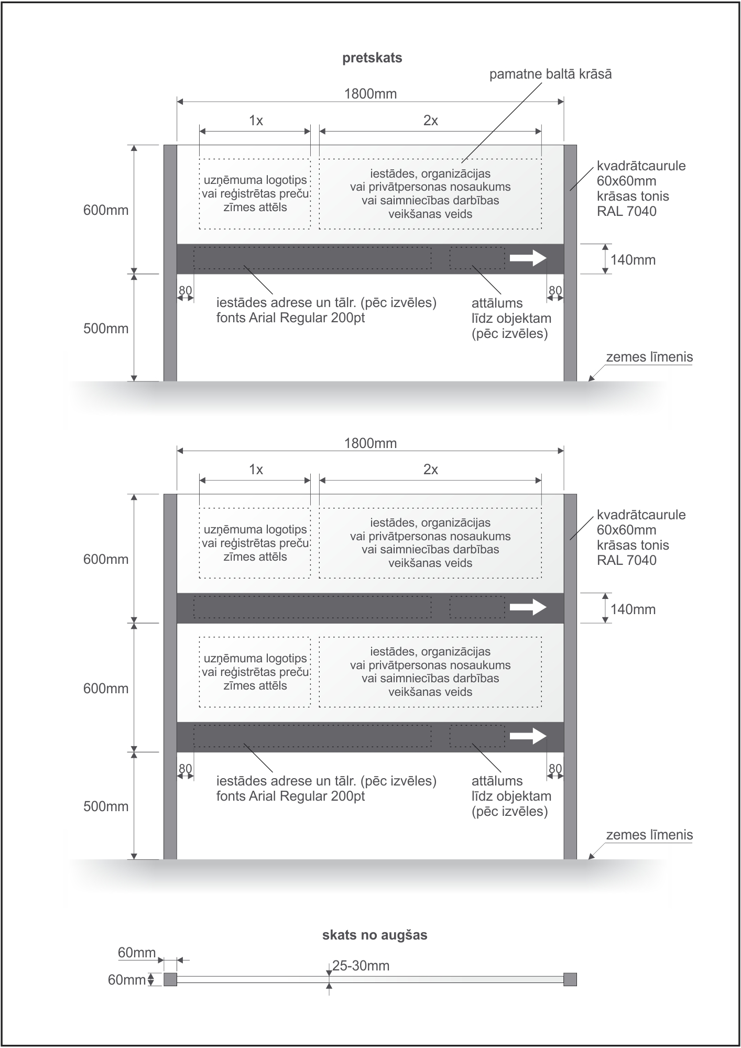

2.pielikums Jūrmalas domes
2024.gada saistošajiem noteikumiem Nr._
(protokols Nr.__, __.punkts)

INFORMĀCIJAS OBJEKTS - REKLĀMAS NORĀDE
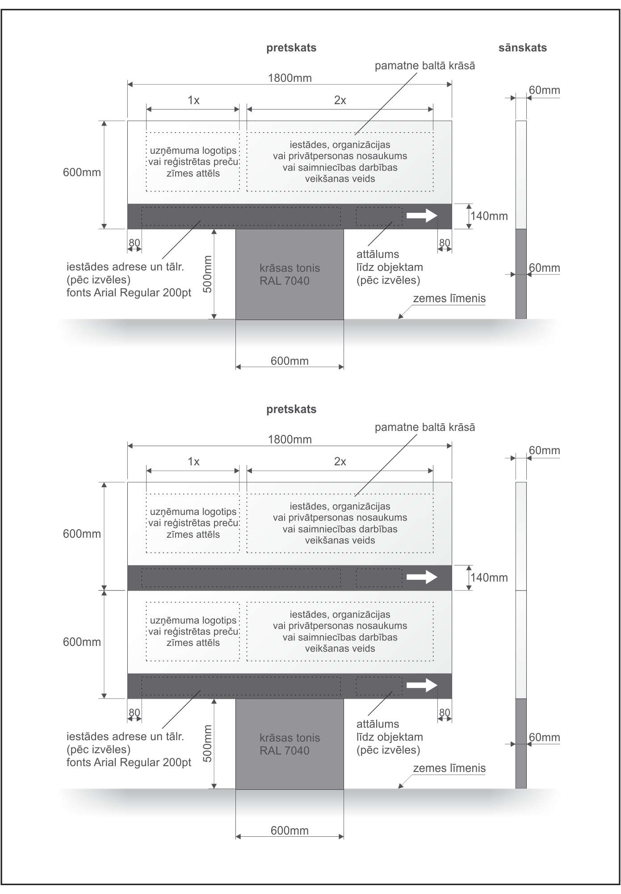

Paskaidrojuma raksts
Jūrmalas pilsētas domes 2024.gada ______ saistošajiem noteikumiem Nr.__
„Par reklāmas un reklāmas objektu izvietošanas kārtību Jūrmalas valstspilsētā”

Paskaidrojuma raksta sadaļas |  | Norādāmā informācija
1. Mērķis un nepieciešamības pamatojums |  | 1.1. Saskaņā ar Reklāmas likuma 7. panta trešo daļu pašvaldībai ir tiesības izdot saistošos noteikumus par reklāmu, reklāmas objektu, izkārtņu un citu informatīvo materiālu izvietošanas kārtību, paredzot ierobežojumus reklāmas izmēram, veidam, gaismas un skaņas efektiem atbilstoši videi, ēku un būvju arhitektūrai, kā arī kārtību, kādā veicama reklāmas izvietošanas uzraudzība un kontrole.  1.2. Saistošo noteikumu galvenais mērķis ir harmoniski attīstīta, videi un cilvēkam draudzīga pilsētvide. Lai reklāmas nedominētu pār arhitektūru, saglabātu kultūrisku pilsētvidi, izvēloties arhitektūrai atbilstošāko reklāmas veidu un formu, nesniegtu kaitējumu dabai, cilvēku labbūtībai un veselībai, bet tajā pašā laikā neliegtu iespēju uzņēmējiem sevi reklamēt.  1.3. Jūrmalas pilsētas domes 2016.gada 16.decembra saistošie noteikumi Nr.49 „Par reklāmas un reklāmas objektu izvietošanas kārtību Jūrmalas valstspilsētā” vairs neatbilst spēkā esošajiem normatīvajiem aktiem. 2023. gada 1. janvārī stājies spēkā Pašvaldību likums. Saistošo noteikumu izdošanas tiesiskais pamats ietver atsauci uz spēku zaudējušā likuma "Par pašvaldībām" normām, tādēļ ir nepieciešams izdot jaunus saistošos noteikumus.  1.4. Pašvaldību likuma 45. panta otrās daļas 4. punkts noteic, ka pašvaldības dome ir tiesīga izdot saistošos noteikumus un paredzēt administratīvo atbildību par to pārkāpšanu, piemērojot administratīvos sodus, ja likumos nav noteikts citādi, par reklāmas un informatīvo materiālu izvietošanu publiskās vietās un vietās, kas vērstas pret publisku vietu. Tā kā Reklāmas likums neparedz administratīvo atbildību, kuru varētu piemērot pašvaldības institūcijas, šāda atbildība ir ietverta saistošajos noteikumos.  1.5. Par reklāmas uzstādīšanas un lietošanas noteikumu pārkāpumiem reklāmas izvietotājam tiek paredzēta administratīvā atbildība – brīdinājums vai naudas sods.
Izvērtējot naudas sodu apmērus, ir ņemts vērā lietderības apsvērumu izvērtējums, piemērojot naudas sodu apmērus, katrā konkrētajā gadījumā ir ņemts vērā kāda veida saistošo noteikumu prasības netiktu ievērotas un kādu kaitējumu tas varētu radīt, attiecīgi piemērojot brīdinājumu (ja pārkāpums tiek novērsts termiņā). Administratīvā atbildība ir paredzēta par būtiskākajiem pārkāpumiem, proti, par tādiem, lai visu pirms novērstu sabiedrības interešu iespējamo aizskārumu, tādējādi sasniedzot saistošo noteikumu 3. punktā norādīto mērķi. Administratīvā atbildība noteikta, lai nepieļautu un novērstu situācijas, kad reklāma pašvaldībā tiek izvietota patvaļīgi, kas ir neatbilstoša normatīvo aktu prasībām, t.sk., ir pretrunā pašvaldības teritorijas attīstības plānošanas dokumentos noteiktajam, nav vizuāli nepievilcīga un nenodrošina estētiskas vides esamību pašvaldībā.
Administratīvās atbildības noteikšana mazinās iespējamo patvaļīgo reklāmas izvietošanas gadījumu skaitu. Administratīvās atbildības apmērs, pašvaldības ieskatā, ir noteikts pietiekami efektīvs, lai mudinātu iespējamos saistošo noteikumu pārkāpējus neveikt darbības, kas būtu pretrunā ar saistošo noteikumu regulējumu un vienlaikus privātpersonas tiesību vismazāk skarošajiem līdzekļiem panāktu pēc iespējas estētiskākas Jūrmalas valstspilsētas vides uzturēšanu.

2. Fiskālā ietekme uz pašvaldības budžetu |  | Saistošo noteikumu īstenošanas ietekme uz pašvaldības budžetu - būtiski neietekmēs. Precīzu ietekmi uz pašvaldības budžetu nav iespējams noteikt, jo nav prognozējams kāds skaits atļauju par reklāmas izvietojumu tiks izsniegts.
3. Sociālā ietekme, ietekme uz vidi, iedzīvotāju veselību, uzņēmējdarbības vidi pašvaldības teritorijā, kā arī plānotā regulējuma ietekme uz konkurenci. |  | 3.1. Saistošie noteikumi ir saistoši visām juridiskām un fiziskām personām, kas Jūrmalas valstspilsētas administratīvajā teritorijā veic reklāmas objektu, izkārtņu u.c. reklāmas materiālu izvietošanu, kas uzlabos uzņēmējdarbības, informācijas vidi un veicinās konkurenci.  3.2.Ietekme uz vidi – palīdzēs saglabāt veselībai draudzīgas, labbūtīgas un vēsturiskai kūrortpilsētai raksturīgas vides nodrošināšanu:  Saistībā ar Jūrmalas valstspilsētas teritorijas specifiku, kas pārsvarā sastāv no dabas un apstādījumu teritorijām, valstspilsētas pilsētbūvniecības pieminekļu teritorijām un valstspilsētas pilsētbūvniecības pieminekļu aizsardzības zonām, savrupmāju un daudzstāvu māju apbūves teritorijām, kā arī to, ka Jūrmalas valstspilsēta nes kūrortpilsētas statusu un tās mērķis ir nodrošināt cilvēkiem un dabai draudzīgu, veselīgu un labbūtīgu vidi, nodrošināt rekreācijas, sporta, tūrisma, kvalitatīvas dabas un kultūrvides u.tml. funkciju īstenošanu, tiek noteikti ierobežojumi noteiktu reklāmas objektu un to veidu izvietošanai, t.sk. digitālo ekrānu izvietošanai, kas ir viens no gaismas piesārņojuma izraisītājiem, kas nelabvēlīgi ietekmē cilvēku veselību, labbūtību, kā arī nelabvēlīgi ietekmē citus dzīvos organismus - īpaši skar putnus un kukaiņus, un var novest pie ekoloģiskā līdzsvara izjaukšanas.  3.3.Ietekme uz uzņēmējdarbības vidi – ar saistošajiem noteikumiem tiešā mērā tiek veicinātas uzņēmējdarbības aktivitātes, jaunu uzņēmumu veidošanās un esošo uzņēmumu attīstība un izaugsme, kā arī paaugstināta to konkurētspēja un nodrošināta vienlīdzīgi konkurences nosacījumi.  3.4.Ietekme uz konkurenci – Saistošie noteikumi sniedz tiešu ietekmi brīvai un godīgai konkurencei, nodrošina vienlīdzīgas iespējas pakalpojumu un preču reklāmai un informācijas paušanai attiecībā uz saistīto pakalpojumu un preču pieejamību.
4. Ietekme uz administratīvajām procedūrām un to izmaksām | - Institūcija, kurā privātpersona var vērsties saistošo noteikumu piemērošanā ir Jūrmalas valstspilsētas administrācijas Pilsētplānošanas pārvalde.  - Administratīvā pārkāpuma procesu par saistošo noteikumu pārkāpumiem līdz administratīvā pārkāpuma lietas izskatīšanai veic Jūrmalas pašvaldības policijas amatpersonas. Administratīvā pārkāpuma lietas izskata Jūrmalas Administratīvā komisija.  - Saistošie noteikumi neparedz papildu administratīvās procedūras pašvaldībā. Papildus izmaksas attieksies uz tām fiziskām un juridiskām personām, kuras būs pārkāpušas noteikumu prasības un kurām būs piemērots administratīvais sods.
5. Ietekme uz pašvaldības funkcijām un cilvēkresursiem | - Saistošie noteikumi izstrādāti, lai veidotu harmoniski attīstītu pilsētvidi Jūrmalas valstspilsētas administratīvā teritorijā.  - Saistošo noteikumu izpildes nodrošināšanai nav nepieciešama jaunu institūciju izveide vai papildu cilvēkresursu piesaiste, jo pašvaldībā jau iepriekš attiecīgo funkciju pilda Jūrmalas valstspilsētas administrācijas Pilsētplānošanas pārvaldes darbinieki.
6. Informācija par izpildes nodrošināšanu |  | 6.1. Saistošo noteikumu izpildi nodrošina Jūrmalas valstspilsētas administrācijas Pilsētplānošanas pārvalde, kas nodrošina reklāmas atļaujas izsniegšanu, kā arī Jūrmalas pašvaldības policija, kas uzsāk administratīvā pārkāpuma procesu un Jūrmalas Administratīvā komisija, kura izskata administratīvā pārkāpuma lietu.  6.2. Nav paredzēta jaunu institūciju izveide, esošo likvidācija vai reorganizācija.
7. Prasību un izmaksu samērīgums pret ieguvumiem, ko sniedz mērķa sasniegšana |  | Saistošie noteikumi ir piemēroti iecerētā mērķa sasniegšanas nodrošināšanai un paredz tikai to, kas ir vajadzīgs minētā mērķa sasniegšanai.
8. Izstrādes gaitā veiktās konsultācijas ar privātpersonām un institūcijām |  | Atbilstoši Pašvaldību likuma 46. panta trešajā daļā noteiktajam, informācija tiks ievietota Jūrmalas valstspilsētas pašvaldības tīmekļvietnē www.jurmala.lv sabiedrības viedokļa noskaidrošanai, nodrošinot ikvienam interesentam iesniegt savus priekšlikumus vai iebildumus.

